HOA ĐĂNG SPA
UI DESIGN SYSTEM • PRE-FIGMA KIT • PHIÊN BẢN ĐÃ DUYỆT 5.0
Dự án: Hệ thống quản lý và đặt lịch Spa Hoa Đăng (Flower Lantern Spa) · 102 Bà Triệu, Hội An
Nguồn nghiệp vụ: SRS_Template_v2.0(8).docx | Nguồn hình duyệt: MAU_DASHBOARD_DA_DUYET.png
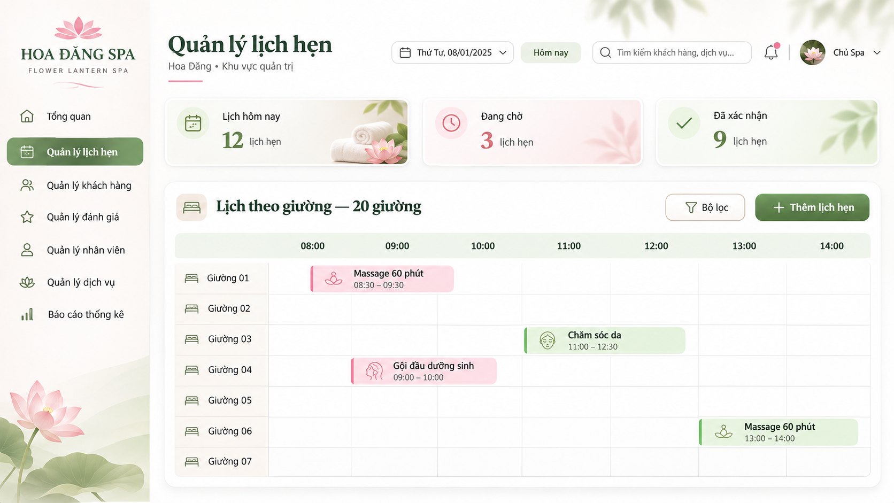
Ảnh mẫu do người dùng duyệt: layout mang tính tham khảo, các số KPI và ngày hẹn trong ảnh là dữ liệu minh họa.

1. Nguyên tắc thiết kế
Thẩm mỹ: sáng, thoáng, chuyên nghiệp theo giao diện quản trị SaaS, gần phong cách Spa ANA nhưng tinh gọn và hiện đại hơn. Dùng hồng sen tiết chế trong logo, hoa và booking; màu xanh lá cho hành động chính và menu active. Sidebar PHẢI có biểu tượng có nghĩa, không dùng các dấu chấm làm icon.

2. Design tokens
Token | Giá trị | Vai trò
primary | #648F57 | Nút chính/menu đang chọn
primaryHover | #527C48
secondary | #FFFFFF
pageBackground | #F8FAF7 | Canvas admin
sidebar | #FFFFFF
navActive | #648F57
header | #FFFFFF
surface | #FFFFFF | Nền card/form
text | #263C2E | Nội dung
heading | #224A32 | Tiêu đề
textSecondary | #6B776C
roseAccent | #E891AA | Hoa sen/điểm nhấn
roseSoft | #FFF0F4
border | #E5EDE4
success | #397E4A
danger | #C73E51
warning | #A26E20
info | #25678B
calendarBookingPink | #F8D7E2
calendarBookingGreen | #DDEEDB

3. Typography và hệ kích thước
Thành phần | Quy chuẩn
Tiêu đề trang | Georgia/Playfair Display; 30–32 px; xanh đậm
Tiêu đề card | 20–26 px, xanh đậm; không kéo dài quá 1 dòng
Body/UI | Be Vietnam Pro/Inter; 14–16 px, tương phản tốt
Label/helper | 13 px / 12 px
Sidebar | 280 px, nền trắng; nav item cao 48 px, icon 20–24 px
Header | 130 px, title bên trái, ngày/tìm kiếm/bell/avatar bên phải
Card | radius 18–20 px, border #E5EDE4, shadow nhẹ
Button/input | cao 44–47 px, radius 10–12 px; dễ nhấn

4. Quy tắc bố cục và vị trí nút
Màn hình | Quy tắc bắt buộc
Danh sách quản trị | Tiêu đề + 3 KPI; thanh toolbar: tìm bên trái, Bộ lọc + Thêm bên phải; cột thao tác ở cuối hàng
Lịch theo giường | Header ngày + Hôm nay; KPI; bảng thời gian dạng lưới 20 giường; booking pastel có tên và giờ
Drawer xem chi tiết | Trượt từ phải, chiếm 420–520 px, nút Đóng góc trên phải
Modal thêm/sửa | Giữa màn hình, lưới form hai cột, Hủy trái – Lưu/Cập nhật phải
Dialog hủy/xóa | Giữa màn hình, giải thích hậu quả, nút Hủy và Xác nhận tách biệt
Trang khách hàng | Header trắng, hero nhẹ; CTA đặt lịch xanh; card dịch vụ, bảng giá, form đặt lịch tối giản
Mobile | Không bóp dẹt timeline 20 giường, cho cuộn ngang hoặc chuyển chế độ danh sách

5. Component và trạng thái
Component | Default, Hover/Focus, Invalid, Disabled, Loading
Button | Primary xanh; secondary trắng viền xanh; destructive đỏ; disabled xám rõ
Input | Label ở ngoài; helper dưới; lỗi inline đỏ; focus ring xanh
Select / Date picker | Cùng cao 44 px; hiển thị giá trị được chọn/placeholder rõ
DataTable | Header nền xanh nhạt; phân trang cuối; click row mở detail
StatusBadge | Hoạt động/xác nhận xanh; chờ cam; hủy lỗi đỏ; đã khóa xám
Toast | Góc trên phải, có icon, thông báo ngắn. Chỉ hiện sau API thành công/lỗi
Empty State | Nằm trong container danh sách tương ứng; có mô tả và đường quay lại
Overlay/Modal | Overlay tối vừa phải, không che kín nội dung phía sau

6. Quy chuẩn thông báo SRS
Đối chiếu 04_SRS/THU_VIEN_THONG_BAO.csv. Chú ý: nhấn Hủy/Quay lại chỉ đóng form và không lưu; không hiện toast lỗi. Trường bắt buộc: báo lỗi ngay dưới input. Lỗi hệ thống: banner/toast đỏ. Không có kết quả: empty state trong danh sách. Cần giữ nguyên văn bản gốc nếu SRS đã quy định; nếu chỉ có điều kiện mà chưa có nội dung báo lỗi, đánh dấu “đề xuất UI”.

7. Các Use Case và coverage
01. Đăng nhập — 1 UC con / 5 SVG. UC_1
02. Quản lý lịch hẹn — 5 UC con / 41 SVG. UC_2.1, UC_2.2, UC_2.3, UC_2.4, UC_2.5
03. Quản lý khách hàng — 4 UC con / 24 SVG. UC_3.1, UC_3.2, UC_3.3, UC_3.4
04. Quản lý đánh giá — 3 UC con / 16 SVG. UC_4.1, UC_4.2, UC_4.3
05. Lịch hẹn của tôi — 5 UC con / 41 SVG. UC_5.1, UC_5.2, UC_5.3, UC_5.4, UC_5.5
06. Xem dịch vụ — 1 UC con / 4 SVG. UC_6
07. Tìm kiếm dịch vụ — 1 UC con / 5 SVG. UC_7
08. Quản lý nhân viên — 7 UC con / 54 SVG. UC_8.1, UC_8.2, UC_8.3, UC_8.4, UC_8.5, UC_8.6, UC_8.7
09. Quản lý dịch vụ — 5 UC con / 35 SVG. UC_9.1, UC_9.2, UC_9.3, UC_9.4, UC_9.5
10. Báo cáo thống kê — 3 UC con / 16 SVG. UC_10.1, UC_10.2, UC_10.3

8. Nghiệp vụ không được làm sai
• 20 giường cố định, mỗi giường tối đa một khách tại cùng thời điểm và kiểm tra toàn bộ thời lượng gói dịch vụ.
• Lịch trực tiếp mặc định Chưa đến; đặt lịch online Chờ xác nhận; trạng thái thanh toán độc lập.
• Đánh giá khách hàng chỉ cho lịch hoàn thành và đã thanh toán, một lần/lịch.
• UC_8.6 Phân quyền; UC_8.7 Khóa/Mở; UC_8.4 Xóa mềm hồ sơ nhân viên là ba nghiệp vụ khác nhau.
• Không đưa “Tài khoản cá nhân” vào sidebar: người dùng loại khỏi phạm vi đồ án.
• Không hiển thị dữ liệu demo như dữ liệu thực tế của Spa; không lấy contact giả trên ảnh minh họa.

9. Checklist trước khi duyệt Figma
☐ Kiểm tra 35 UC và từng SVG, bao gồm nhánh lỗi/empty/cancel/success theo manifest.
☐ Mỗi frame Figma có Auto Layout, text sửa được, component variants và prototype nối đúng Main flow.
☐ Sidebar có icon line nhất quán, menu active xanh; header đúng vị trí; font bảng dễ đọc.
☐ Các form validation có inline error, yêu cầu bắt buộc hiển thị; confirm và cancel đúng thứ tự.
☐ Kiểm tra hiển thị 1440/1600 desktop, 834 tablet, 390 mobile; calendar không mất cột.
☐ Kiểm tra tương phản, trạng thái focus, nhãn input, thao tác bàn phím và nút touch 44 px.
☐ Mọi nội dung chưa rõ từ SRS được đưa vào OPEN_QUESTIONS, không tự coi là quy định Spa.

10. Thứ tự triển khai
01 Kiểm duyệt bộ màu/logo → 02 Dựng Figma Design System → 03 Duyệt UC_2.2 trên Figma → 04 Nhân component sang 35 UC → 05 Gắn prototype trạng thái lỗi/thành công → 06 Dùng PROMPT_AI_BUILD_WEBSITE.md để lập trình → 07 Test nghiệp vụ và báo cáo coverage.

